Монголия
Монголия — парламентская республика. Здесь действует Конституция Монголии от 13 января 1992 года, вступившая в силу 12 февраля 1992 года.
Глава государства — президент, В отсутствие президента функции главы государства исполняет председатель Великого государственного хурала. Президент является также главнокомандующим вооружённых сил страны.

Рельеф местности
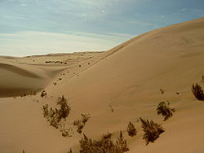
Пустыня Гоби — Южно-Гобийский аймак, Монголия
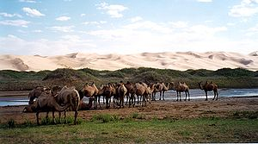
Национальный парк Гурвансахан, Гоби, Монголия
Монголия имеет площадь 1 564 116 км²^{[25][26]} (19 место в мире) и, в основном, представляет собой плато (возвышенная равнина с ровной или волнистой слабо расчленённой поверхностью, ограниченная отчётливыми уступами от соседних равнинных пространств) приподнятое на высоту 900—1500 м над уровнем моря. Протяжённость с севера на юг составляет 1260 км, а с запада на восток — 2400 км. Над этим плато возвышается ряд горных массивов и хребтов. Самый высокий из них — Монгольский Алтай, протянувшийся на западе и юго-западе территории страны на расстояние 900 км. Его продолжением являются более низкие, не образующие единого массива хребты, получившие общее название Гобийский Алтай.
Юг, юго-запад и юго-восток Монголии занимает пустыня Гоби, которая продолжается на севере центральной части Китая. Реки Монголии рождаются в горах. Большинство из них — верховья великих рек Сибири и Дальнего Востока, несущих свои воды в сторону Северного Ледовитого и Тихого океанов. Самые крупные реки страны — Селенга (в границах Монголии — 600 км), Керулен (1100 км), Тэсийн-Гол (568 км), Онон (300 км), Халхин-Гол, Кобдо и др. Самая полноводная — Селенга. Она берёт начало с одного из хребтов Хангая и принимает в себя несколько крупных притоков — Орхон, Хануй-Гол, Чулутын-Гол, Дэлгэр-Мурэн и др. Реки в западной и юго-западной частях страны, стекая с гор, попадают в межгорные котловины; выхода в океан они не имеют и, как правило, заканчивают свой путь в одном из озёр.
В Монголии насчитывается свыше тысячи постоянных озёр и гораздо большее количество временных, образующихся в период дождей и исчезающих в период засухи.

Климат
В Монголии резко континентальный климат с суровой зимой и сухим жарким летом. В столице, городе Улан-Баторе, расположенном примерно посередине между горными массивами северо-запада и пустынной засушливой зоной юго-востока страны, температура колеблется от минус 25—35 °С зимой, до плюс 25—35 °С летом. Если на северо-западе ежегодно выпадает 250—510 мм осадков, то в Улан-Баторе — лишь 230—300 мм, ещё меньше осадков выпадает в пустынной области Гоби.

Административное деление
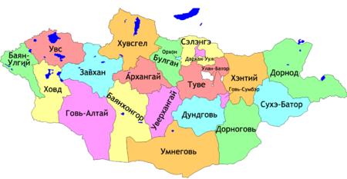
Монголия делится на 21 аймак, которые, в свою очередь, имеют в своём составе 329 сомонов(временные поселения)Столица — Улан-Батор — является самостоятельной административной единицей.

Экономика
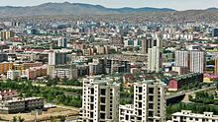
Улан-Батор
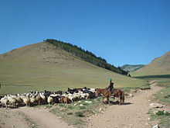Чабан
Хотя большее число людей проживают в городах, экономика Монголии сосредоточена в таких отраслях, как добыча полезных ископаемых и сельское хозяйство Такие минеральные ресурсы, как медь, уголь, молибден, олово, вольфрам и золото составляют значительную часть промышленного производства страны ВВП по ППС — 15,17 млрд долларов США (2012)
ВВП на душу населения по ППС (2012) — 5400 доллара США.
Экспорт ($6,88 млрд в 2017)^{[33]}: уголь (33 %), медь (24 %), золото (18 %), сырая нефть (5,4 %), железная руда (4,3 %) шерсть (3,4 %).
Импорт ($4,5 млрд в 2017): машины и оборудование (21,1 %), нефтепродукты (18 %), транспортные средства (14,7 %), готовые продукты питания и сигареты (8,6 %), химикаты (7,1 %), а также металлургическая продукция, потребительские товары, древесина и др.
Монголия является членом Всемирной торговой организации (с 1997 года) Основными торговыми партнёрами страны являются Китай и Россия, и экономика Монголии во многом зависит от этих стран. В 2006 году 68,4 % экспорта Монголии осуществлялось в Китай, в то время как на импорт приходилось всего 29,8 %^{[35]}.
Численность населения, согласно данным национальной статистики (и данным ООН) на середину 2010 года, составляла 3,1 млн На один квадратный километр приходится 1,99 человека.
Этнический состав: халха-монголы — 94,9 %, тюрки (в основном, казахи) — 5 %, китайцы и русские — 0,1 %^{[41]}.
На монгольском языке говорит более 95 % населения.
в России проживают родственные монголам народы буряты (461 389 человека) и калмыки (183 372 человека)

Домашнее задание: ответить письменно на вопросы
1.ЭГП страны
2.Климат
3.Административное деление
4.Полезные ископаемые. Экспорт и импорт в структуре экономики страны.
5.Краткая характеристика населения

